„Radikális és rendszerszintű változásra van szükség az üzleti életben” – világhírű környezettudós kapott kitüntetést a Corvinustól
A legmagasabb egyetemi akadémiai elismerést, Doctor et professor Honoris Causa kitüntetést adott át kedden a Corvinus Egyetem Paul Shrivastava világhírű környezettudósnak, aki a Pennsylvania State University professzora és a Római Klub társelnöke.
Az elismerést Paul Shrivastava számára a Corvinus Egyetem rektora, Bruno van Pottelsberghe adta át november 12-én a Gellért campuson megtartott ünnepségen. A kutató a Pennsylvania State University fenntarthatósági vezetője, a Római Klub társelnöke, korábban az ENSZ klímaváltozással foglalkozó paneljében, az IPCC-ben dolgozott. Nevéhez számos tudományos és intézményi innováció kapcsolódik. Egyik alapítója az egyik legnagyobb indiai komputergyártó cégnek. A professzor jó tudományos kapcsolatokat ápol a Corvinus kutatóival, az együttműködésből rendszeresen közös publikációk születnek a fenntarthatóság és az gazdaságetika területén, az egyetem konferenciáinak visszatérő előadója.
Eljárt az idő a kizsákmányolás, az egyéni vagyon és a hatékonyság felett
Paul Shrivastava a kitüntetésátadó ünnepségen előadást tartott arról, mik a felelős üzletvitel jellemzői az antropocén korban. Saját élettörténetén keresztül mutatta be, hogyan jutott el annak felismeréséhez, hogy a bolygó túléléséhez radikális és rendszerszintű változásra van szükség az üzleti életben, ehhez pedig az üzleti oktatásnak is jelentős mértékben változnia kell. Felidézte, hogy a tízezer halálos áldozatot követelő, a szülővárosában, az indiai Bhopálban megtörtént tragédia vezette rá figyelmét először a környezeti problémákra, ekkor kezdett foglalkozni az ipari katasztrófák krízismenedzsmentjével és kockázatkezelésével.
Az előadó elmondta, a túlfogyasztás az ökoszisztémák összeomlását eredményezte, és egyre nőnek a társadalmi egyenlőtlenségek. Ezért három fő területen kell változást elérni szerinte. A kitermelés kizsákmányoló működése helyett regeneratív gazdálkodásra kell áttérni. Az egyéni vagyonteremtés helyett a közös jóllétet kell a középpontba helyezni, ahol profitmaximalizálást a valódi szükségletek elérése váltja fel. A GDP-központú gondolkodást meg kell haladni. A hatékonyságot pedig rezilienciára, rugalmas ellenálló képességre kell cserélni, ami egyszerre teszi lehetővé a planetáris krízis hatásainak csökkentését (mitigáció) és a változáshoz való alkalmazkodást (adaptáció).
A teljes ember koncepciója az oktatásban
Shrivastava professzor szerint az üzleti oktatást mélyen, a gyökerektől kezdve át kell alakítani, azt a teljes ember koncepciója köré kell építeni. Az egyetemeknek üzleti érdekük, hogy a hallgatókat helyezzék az első helyre, ha pedig a hallgatók változást követelnek, akkor ahhoz az egyetemeknek is alkalmazkodniuk kell. Olyan önálló és autonóm polgárokat kell képezni, akik képesek megismerni önmagukat, a saját testi-lelki és szellemi jóllétüket, akik az egészséges környezetüket óvják, és akár az oktatókkal közösen tanulva találják ki azt, hogy milyen legyen a jövő, amiben élni fognak.
A vészjósló adatok ellenére optimista a jövőt illetően. Közönségkérdésre elmondta: “mi tettük tönkre a bolygót, de a fiatalok látják, hogy más útra kell lépni”. A változásban mindenkinek szerepe van, de szerinte az egyének hatása atomizált marad, éppen ezért a teljes rendszert kell megváltoztatni.
Azt elismeri a professzor, hogy a borúlátó jóslatok mellé sokszor nem teszik oda azok korlátosságát, és azt is sokszor elfelejtik, hogy a társadalmi rendszerek viszonylag gyorsan, akár 10-15 év alatt is gyökeresen meg tudnak változni. Ehhez a változáshoz azonban “minden kézre szükségünk van a fedélzeten”.
Sajtókapcsolat:
- press@uni-corvinus.hu
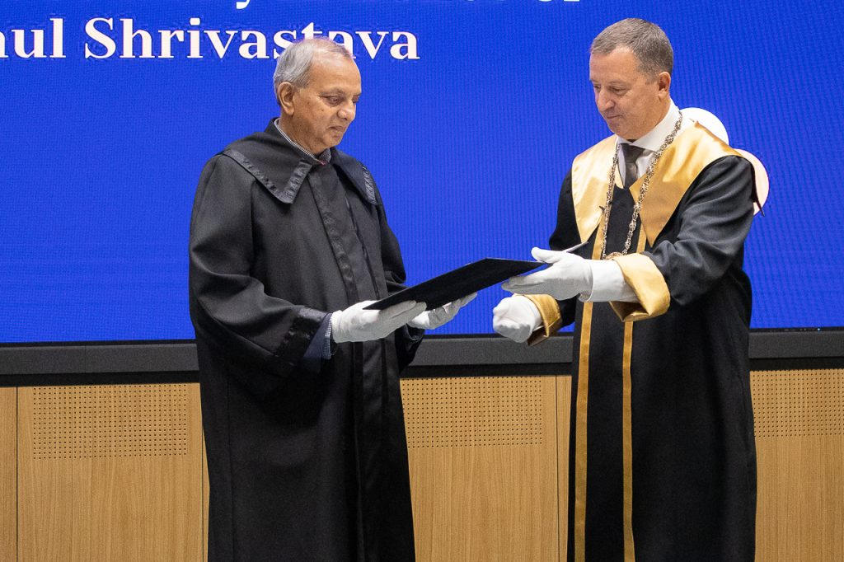 | © Budapesti Corvinus Egyetem
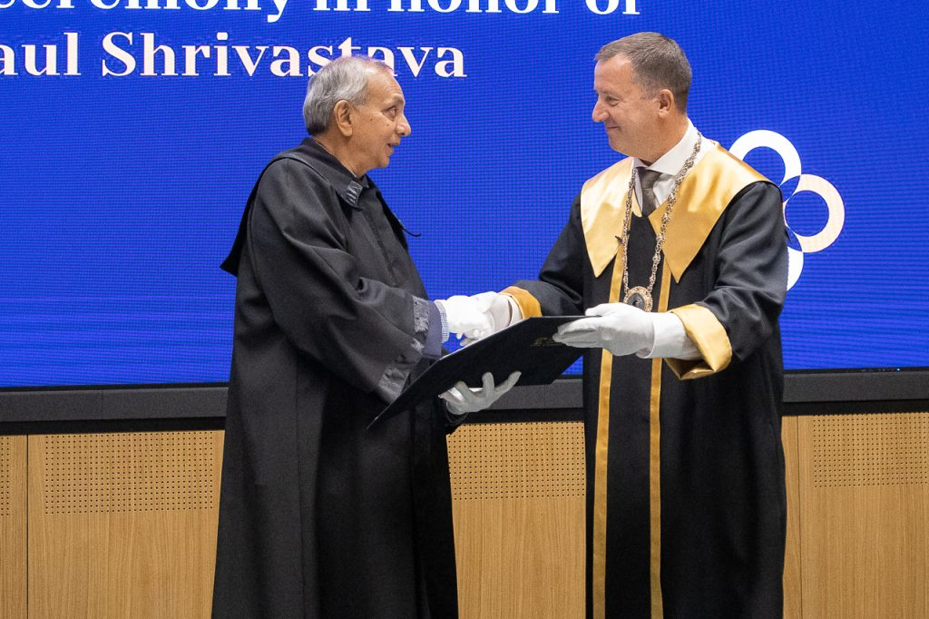 | © Budapesti Corvinus Egyetem
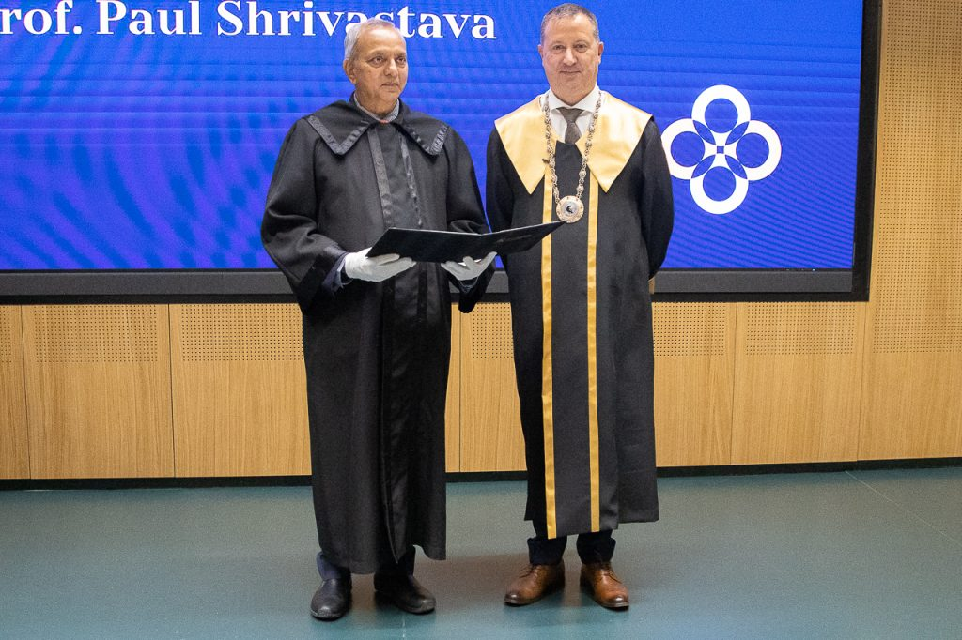 | © Budapesti Corvinus Egyetem
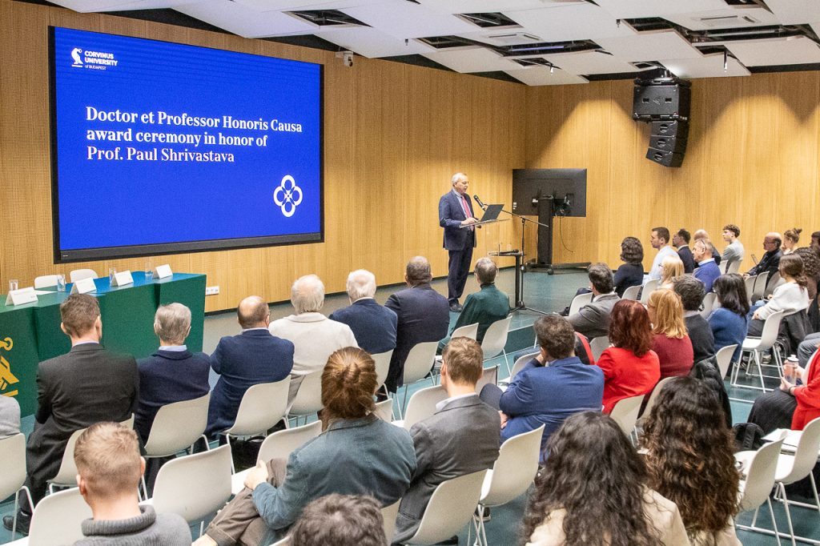 | © Budapesti Corvinus Egyetem
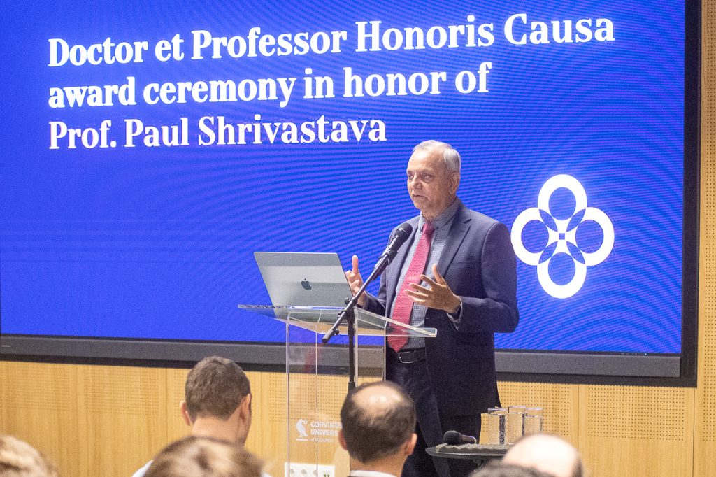 | © Budapesti Corvinus Egyetem
Eredeti tartalom: Budapesti Corvinus Egyetem
Továbbította: Helló Sajtó! Üzleti Sajtószolgálat
Ez a sajtóközlemény a következő linken érhető el:

